8. ინფორმაცია უმაღლესი განათლების ეროვნული სისტემის შესახებ

8.1. უმაღლეს საგანმანათლებლო დაწესებულებაში დაშვებისა და მიღების წესები:
აკადემიური უმაღლესი განათლება სამსაფეხურიანია.
– უმაღლეს საგანმანათლებლო დაწესებულებაში პირველ საფეხურზე (ბაკალავრიატი) სწავლის უფლება აქვს მხოლოდ სრული ზოგადი განათლების (სწავლის ხანგრძლივობა 2008-2009 სასწავლო წლიდან – 12 წელი) დამადასტურებელი სახელმწიფო დოკუმენტის მფლობელს ან მასთან გათანაბრებულ პირს. ბაკალავრიატის საგანამანათლებლო პროგრამაზე მიღების წინაპირობაა ერთიანი ეროვნული გამოცდები (2005 წლიდან).
– უმაღლეს საგანმანათლებლო დაწესებულებაში მეორე საფეხურზე (მაგისტრატურა) სწავლის უფლება აქვს არანაკლებ ბაკალავრის ან მასთან გათანაბრებული აკადემიური ხარისხის მქონე პირს. მიღების წინაპირობაა სამაგისტრო გამოცდა.
– უმაღლეს საგანმანათლებლო დაწესებულებაში მესამე საფეხურზე (დოქტორანტურა) სწავლის უფლება აქვს არანაკლებ მაგისტრის ან მასთან გათანაბრებული აკადემიური ხარისხის მქონე პირს. მიღების წინაპირობა განისაზღვრება უმაღლესი საგანმანათლებლო დაწესებულების მიერ.

8.2. უმაღლესი საგანმანათლებლო დაწესებულებები
2009 წლიდან საქართველოში არსებობს შემდეგი სახის უმაღლესი საგანმანათლებლო დაწესებულებები:
კოლეჯი – უმაღლესი საგანმანათლებლო დაწესებულება, რომელიც ახორციელებს აკადემიური უმაღლესი განათლების მხოლოდ პირველი საფეხურის – ბაკალავრიატის საგანმანათლებლო პროგრამას;
სასწავლო უნივერსიტეტი – უმაღლესი საგანმანათლებლო დაწესებულება, რომელიც ახორციელებს უმაღლეს საგანმანათლებლო პროგრამას/პროგრამებს (გარდა დოქტორანტურისა). სასწავლო უნივერსიტეტი აუცილებლად ახორციელებს მეორე საფეხურის – მაგისტრატურის საგანმანათლებლო პროგრამას/პროგრამებს.
უნივერსიტეტი - უმაღლესი საგანმანათლებლო დაწესებულება, რომელიც ახორციელებს სამივე საფეხურის უმაღლეს საგანმანათლებლო პროგრამებს და სამეცნიერო კვლევებს.

უმაღლესი საგანმანათლებლო დაწესებულება შეიძლება დაფუძნდეს როგორც საჯარო, ისე კერძო სამართლის იურიდიული პირის ფორმით.

8.3. კვალიფიკაციების სტრუქტურა
2005 წლიდან საქართველოში შემოღებულ იქნა აკადემიური უმაღლესი განათლების სამსაფეხურიანი სისტემა. ამ სისტემაზე სრული გადასვლა განხორციელდა 2007-2008 სასწავლო წლის დასაწყისიდან. უმაღლესი განათლების საფეხურის დასამთავრებლად აუცილებელია შესაბამისი რაოდენობის კრედიტების დაგროვება.

პირველი საფეხური: ბაკალავრიატი - არანაკლებ 240 კრედიტი
– 2007 წლიდან 2010 წლის ჩათვლით უმაღლესი განათლების ფარგლებში არსებობდა დიპლომირებული სპეციალისტის (პროფესიული უმაღლესი განათლება) საგანმანათლებლო პროგრამა, რომელიც მოიცავდა 120-180 კრედიტს. აღნიშნულ პროგრამაზე ჩარიცხვა ხორციელდებოდა საქართველოს კანონმდებლობით დადგენილი წესით, სრული ზოგადი განათლების საფუძველზე. დიპლომირებული სპეციალისტის მიერ, საქართველოს კანონმდებლობით დადგენილი წესით, ბაკალავრიატის, დიპლომირებული მედიკოსის/სტომატოლოგის საგანმანათლებლო პროგრამით სწავლის გაგრძელების შემთხვევაში, უმაღლესი საგანმანათლებლო დაწესებულება უფლებამოსილია დიპლომირებული სპეციალისტის მიერ დაგროვებული კრედიტები ჩათვალოს ბაკალავრის, დიპლომირებული მედიკოსის/სტომატოლოგის აკადემიური ხარისხის მოპოვების მიზნებისათვის.

უმაღლესი საგანმანათლებლო დაწესებულება უფლებამოსილია საგანმანათლებლო პროგრამის ნაწილის გავლის შემთხვევაში მიანიჭოს სტუდენტს შუალედური კვალიფიკაცია. შუალედური კვალიფიკაციის მინიჭება დასაშვებია შესაბამისი საგანმანათლებლო პროგრამის ნაწილის გავლისთვის დადგენილი სწავლის შედეგების მიღწევის შემდეგ, რომელიც არ შეიძლება იყოს საგანმანათლებლო პროგრამით გათვალისწინებული კრედიტების ნახევარზე ნაკლები (120 კრედიტზე ნაკლები) (2010 წლის 1 სექტემბრიდან).

მეორე საფეხური: მაგისტრატურა - არანაკლებ 120 კრედიტი

მესამე საფეხური: დოქტორანტურა - არანაკლებ 180 კრედიტი

სამედიცინო/სტომატოლოგიური განათლების პროგრამა არის ერთსაფეხურიანი უმაღლესი საგანმანათლებლო პროგრამა, რომელიც მთავრდება დიპლომირებული მედიკოსის/სტომატოლოგის აკადემიური ხარისხის მინიჭებით. დიპლომირებული მედიკოსის 360-კრედიტიანი ან დიპლომირებული სტომატოლოგის 300-კრედიტიანი საგანმანათლებლო პროგრამის გავლის შედეგად მინიჭებული აკადემიური ხარისხი გათანაბრებულია მაგისტრის აკადემიურ ხარისხთან.
უმაღლესი საგანმანათლებლო დაწესებულებები 2011-2012 სასწავლო წლის ჩათვლით ახორციელებდნენ მიღებას ვეტერინარის საგანმანათლებლო პროგრამაზე, რომელიც წარმოადგენს ერთსაფეხურიან უმაღლეს საგანმანათლებლო პროგრამას, მოიცავს 300 კრედიტს და მთავრდება დიპლომირებული ვეტერინარის აკადემიური ხარისხის მინიჭებით. დიპლომირებული ვეტერინარის აკადემიური ხარისხი გათანაბრებულია მაგისტრის აკადემიურ ხარისხთან.
2018 სასწავლო წლიდან უმაღლესი საგანმანათლებლო დაწესებულებები განახორციელბენ 300 კრედიტიან ვეტერინარიის ინტეგრირებულ სამაგისტრო პროგრამას, რომლის დასრულების შემდეგ პირს ენიჭება ვეტერინარიის მაგისტრის აკადემიური კვალიფიკაცია. ვეტერინარიის ინტეგრირებული სამაგისტრო პროგრამა არის რეგულირებადი საგანამანთლებლო პროგრამა (2017 წლის 15 ნოემბერი).
მასწავლებლის განათლება ხორციელდება ინტეგრირებული საბაკალავრო-სამაგისტრო 300 კრედიტიანი პროგრამით, რომლის დასრულების საფუძველზე პირს ენიჭება განათლების მაგისტრის აკადემიური კვალიფიკაცია და დიპლომში მიეთითება შესაბამისი საფეხურის/საფეხურების საგნის/საგნობრივი ჯგუფის მასწავლებლობის უფლება (2015 წლის 27 ნოემბერი).

8.4 შეფასების სისტემა

ყველა უმაღლეს საგანმანათლებლო დაწესებულებაში 2007 წლიდან მოქმედებს ევროპული კრედიტების ტრანსფერისა და დაგროვების სისტემა (ECTS). სტუდენტის მიერ საგანმანათლებლო პროგრამით გათვალისწინებული სწავლის შედეგების მიღწევა ფასდება 100-ქულიანი სისტემით, მინიმალური დადებითი შეფასება არის 51 ქულა.

8.5 ხარისხის უზრუნველყოფის სისტემა

განათლების ხარისხის განვითარების ხელშეწყობა ხდება შიდა და გარე მექანიზმების საშუალებით.

განათლების ხარისხის განვითარების ხელშეწყობის შიდა მექანიზმია საგანმანათლებლო დაწესებულების მიერ პერიოდული თვითშეფასება, რომელიც ხორციელდება საქართველოს კანონმდებლობით დადგენილი წესით.

განათლების ხარისხის განვითარების ხელშეწყობის გარე მექანიზმებია ავტორიზაცია და აკრედიტაცია, რომელსაც ახორციელებს საჯარო სამართლის იურიდიული პირი – განათლების ხარისხის განვითარების ეროვნული ცენტრი.

ავტორიზაცია - უმაღლესი საგანმანათლებლო დაწესებულების სტატუსის მოპოვების პროცედურა, რომლის მიზანია სახელმწიფოს მიერ აღიარებული განათლების დამადასტურებელი დოკუმენტის გასაცემად შესაბამისი საქმიანობის განხორციელებისათვის აუცილებელი სტანდარტების დაკმაყოფილების უზრუნველყოფა.
აკრედიტაცია - აკრედიტაციის სტანდარტებთან უმაღლესი საგანმანათლებლო დაწესებულების საგანმანათლებლო პროგრამის შესაბამისობის განსაზღვრის პროცედურა, რომლის მიზანია განათლების ხარისხის ასამაღლებლად სისტემატური თვითშეფასების დამკვიდრება და ხარისხის უზრუნველყოფის მექანიზმების განვითარების ხელშეწყობა და რომელთანაც დაკავშირებულია სახელმწიფო დაფინანსების მიღება. აკრედიტაცია სავალდებულოა სახელმწიფოს მიერ რეგულირებად საგანმანათლებლო პროგრამებისათვის. საგანმანათლებლო პროგრამას აკრედიტაცია ენიჭება 7 წლის ვადით.
ავტორიზაციის ვადა განისაზღვრება 6 წლით. ავტორიზაციის გაუქმების შემთხვევაში აკრედიტაციაც უქმდება. (2016 წლის 19 თებერვალი)

8.6 ინფორმაციის ეროვნული წყარო:

საქართველოს განათლებისა და მეცნიერების სამინისტრო
მისამართი: დ. უზნაძის ქ. 52, თბილისი, 0102
www.mes.gov.ge
ელექტრონული ფოსტის მისამართი: pr@mes.gov.ge

სსიპ – განათლების ხარისხის განვითარების ეროვნული ცენტრი
მისამართი: მ. ალექსიძის ქ. №1; თბილისი, 0193
www.eqe.ge
ელექტრონული ფოსტის მისამართი: info@eqe.ge

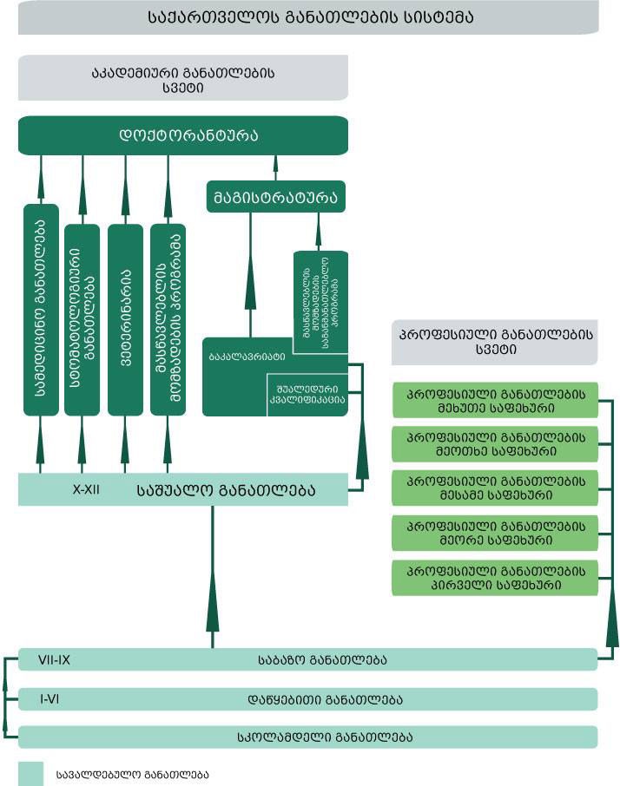

8. INFORMATION ON THE NATIONAL HIGHER EDUCATION SYSTEM

8.1. Access and admission to a higher education institution:

Georgia has the three-cycle higher education system.
- The right to be admitted to the first cycle of higher education (Bachelor’s degree programmes) at a higher education institution can be enjoyed only by a holder of general education state certificate (starting from 2008-2009 academic year the study period is 12 years) or a person equalized thereto. The precondition for the admission to a Bachelor programme is successful taking of the unified national examinations (starting from 2005).
- The right to be admitted to the second cycle of higher education (Master’s degree programme) at a higher education institution can be enjoyed by a person having, at least, Bachelor’s or equalised thereto academic degree. The admission precondition is successful taking of Master’s examination.
- The right to be admitted to the third cycle of higher education (Doctorate) at a higher education institution can be enjoyed by a person having, at least, Master’s or equalised thereto the academic degree. The admission preconditions are generally set by the higher education institution.

8.2. Higher Education institutions

Since 2009 there are the following types of higher education institutions in Georgia:
College – Higher education institution that offers only the first cycle – Bachelor’s degree programmes.
Teaching University – Higher Education institution that offers higher education programme/programmes (except for doctorate). A teaching university is obliged to provide the second cycle – Master’s degree programme/programmes.
University – Higher Education institution that offers the higher education programmes of all three cycles and carries out research activities.
A higher education can be a legal entity of both public and private law.

8.3. Qualifications

In 2005 the three-cycle academic higher education system was introduced in Georgia. Since 2007-2008 academic year all the higher education institutions of Georgia are committed to this system. It is necessary to accumulate the respective amount of credits for the accomplishment of each cycle of higher education.

The first cycle – Bachelor’s degree programme – at least 240 ECTS credits
From 2007 until 2010 there was a certified specialist’s educational programme (vocational higher education) within the framework of higher education, which covered 120-180 ECTS credits. The students were admitted to these programmes commensurate with the procedure, envisaged by Georgian law, against a general education certificate. In the case of enrolment of a certified specialist for a Bachelor, Medical Doctor’s/ Doctor in Dentistry educational programmes the higher education institution is entitled to recognise the ECTS credits, accumulated by the certified specialist concerned, for the purposes of acquisition of the Bachelor’s, Medical Doctor’s/ Doctor in Dentistry Degrees.

A higher education institution is entitled to award an interim qualification to a student in the case of taking only a part of the educational programme (in the case of accumulation of ECTS credits envisaged for the short cycle within the first cycle educational programme). An interim qualification can be awarded after the attainment of the learning outcomes envisaged for a part of the respective educational programme, which cannot be less than the half of the net amount of ECTS credits (less than 120 ECTS credits) envisaged for the educational programme concerned (from 1 September 2010).

The second cycle: Master’s degree Programme – at least, 120 ECTS credits

The third cycle: Doctorate – at least, 180 ECTS credits

Medical/Dental education programme is a one-cycle higher education programme. A successful graduate of the programme is awarded the Medical Doctor’s/ Doctor in Dentistry academic degree. The academic degree awarded after the accomplishment of 360-credit Medical Doctor’s or 300-credit Doctor in Dentistry educational programme is equalised to Master’s degree.
The higher education institutions admitted students to Veterinary Education Programme inclusive 2011-2012 academic year. This is a one-cycle educational programme covering 300 ECTS credits and leading to awarding the Doctor in Veterinary academic degree. The Doctor in Veterinary academic degree is equalised to Master’s degree.
From 2018 academic year education institutions will undertake the Integrated Master's Program of 300 -Credits, after which the person is awarded a Master's degree in Veterinary. The Integrated Master of Veterinary Program is a regulated educational program (November 15, 2017).
The Teacher's Education is implemented by the Integrated Bachelor-Master 300 -credits program, after which the person is awarded a Master's degree in Education and in the diploma will be indicated - subjects / subject group Teacher (November 27, 2015).

8.4 Grading System

Starting from 2007 all the higher education institutions of Georgia use the European Credit Transfer and Accumulation System (ECTS). The attainment of the learning outcomes by a student, envisaged by the educational programme is evaluated according to 100-point grading scale. The minimum positive assessment is 51 grades.

8.5 Quality Assurance System

Educational quality is enhanced through internal and external mechanisms. The internal mechanisms of educational quality enhancement are implemented by an educational institution in accordance with the procedure, envisaged by law. The external mechanisms of educational quality enhancement are the authorisation and accreditation – the procedures, implemented by the Legal Entity of Public Law – National Centre for Educational Quality Enhancement.

Authorisation is the procedure of acquisition of the status of an educational institution, which aims at ensuring the meeting of standards, necessary for an educational institution to carry out educational activities for the issuance of the state-recognised educational document.

Accreditation is the procedure of establishment of the compatibility of an educational programme with accreditation standards, which procedure aims at the introduction of regular self-evaluation for the improvement of educational quality and promotion of the enhancement of quality assurance mechanisms. Allocation of state funding is also related to this process. Accreditation is mandatory for the state regulated educational programs. Accreditation is granted for a period of 7 years.
The authorisation is granted for a period of 6 years. After the expiry or withdrawal of authorisation the accreditation is also withdrawn.

8.6 The national source of information:

Ministry of Education and Science of Georgia
Address: 52 Uznadze street, Tbilisi, 0102
www.mes.gov.ge
E-mail: pr@mes.gov.ge

LEPL National Centre for Educational Quality Enhancement
Address: 1 Aleksidze street, Tbilisi 0193
www.eqe.ge
E-mail: info@eqe.ge
